Comunicato stampa

Tecnologia ultramoderna per vivere la tradizione
Il londinese Reform Club punta sull’innovativa illuminotecnica Zumtobel

È uno dei palazzi vittoriani più significativi e meglio conservati di Londra: a tutt’oggi visitare il Reform Club vale decisamente la pena. Nel 2009 il suo restauro ha portato a sviluppare una soluzione illuminotecnica in grado di esaltare tutto il fascino dello storico edificio. Con un’atmosfera indimenticabile per ospiti e visitatori ma anche con molta attenzione per gli aspetti conservativi ed energetici.

Londra, febbraio 2014 –Il Reform Club è uno storico palazzo nel cuore di Londra. La sua costruzione fu commissionata a uno degli architetti più celebri dell’epoca, Sir Charles Barry. Ispirato ai palazzi del rinascimento italiano, fu aperto nel 1841. Negli ultimi anni è stato restaurato con grande cura e riportato al suo originario fasto vittoriano, tanto che la English Heritage Organisation lo ha dichiarato uno dei più importanti “Grade 1 Listed Buildings” di Londra. Sono solo gli edifici di grande rilevanza storica e architettonica ad entrare in questa lista. Ai committenti del progetto di restauro premeva in particolar modo dare risalto alla sontuosa Grand Hall, alle sue gallerie, corridoi e atrio. E l’illuminazione doveva diventare l’asso nella manica per affascinare i visitatori. Oggi una raffinata luce di tonalità calda fa risplendere i dettagli architettonici mettendo abilmente in scena dipinti e opere d’arte.

Il sofisticato progetto illuminotecnico per questo edificio tanto speciale è nato dalla stretta collaborazione con i committenti e con lo studio “Lighting Services” di Bristol. Per esaltare le magnifiche strutture interne è stato messo a punto un apposito schema di luce che ha realizzato Zumtobel basandosi su tecnologia LED e sistemi di comando. Al di là dell’attenzione per i dettagli architettonici si richiedevano anche efficienza, sostenibilità e flessibilità. Del risultato sono più che soddisfatti sia i committenti che la English Heritage Organisation: l’esemplare soluzione illuminotecnica, basata su studi scientifici, è giudicata un prezioso contributo alla conservazione del Reform Club.

Gli specialisti Zumtobel dello studio “Lighting Services” hanno sviluppato un’innovativa concezione basata sui comandi intelligenti di Luxmate Litenet. Gli spotlight LED, tutti con dimming DALI, illuminano i 18 ritratti esposti e mettono in luce anche le colonne, le ghirlande e i soffitti a cassettoni che una volta rimanevano al buio. L’impianto si presta a qualsiasi ampliamento e quindi in futuro potrà governare anche altre sale.

Comfort ed efficienza con i comandi basati sulla luce diurna
Dal momento che il palazzo viene utilizzato praticamente giorno e notte, valeva la pena individuare i potenziali di risparmio energetico sviluppando una soluzione sostenibile: questa si traduce in moderni apparecchi con tecnologia LED abbinati a un sistema di gestione intelligente. Luxmate Litenet di Zumtobel governa una serie di funzioni complesse come lo sfruttamento della luce diurna, la segnalazione delle presenze, la luce di emergenza e i profili predefiniti dei locali. Tutto questo avviene con un’unità centralizzata di facile utilizzo. Sul tetto è installato un sensore centrale (il cosiddetto eliometro) che rileva incessantemente la luce esterna ottimizzandone lo sfruttamento. In pratica l’illuminazione artificiale viene aggiunta solo nella quantità necessaria a comporre la scena prevista.
Luxmate Litenet è anche un sistema di grande flessibilità, una caratteristica decisiva per il Reform Club: infatti, visto che un po’ alla volta si procederà a ristrutturare anche le altre parti dell’edificio, torna utile un impianto che si presti ad ampliamenti. L’altro pregio di Luxmate Litenet risiede nella possibilità di programmare scenari differenti, da attivare comodamente a seconda del tipo di eventi e manifestazioni.
Una richiesta esplicita era che le sorgenti luminose rimanessero invisibili. Per tale motivo si è scelto di montare ovunque, sia al pianoterra che al primo piano, un sistema LED decisamente minimalista: si tratta di Supersystem, che in virtù delle sue dimensioni ridotte sparisce nell’architettura pur esaltandola efficacemente. I potenti spot LED di questo programma sono elementi modulari, ossia componibili anche alternando illuminazione diretta e indiretta in modo da seguire senza problemi ogni dettaglio architettonico. Gli apparecchi LED presentano poi vantaggi indiscussi come la lunga durata e l’assenza di manutenzione, cosa che semplifica il lavoro del facility management.
Nell’atrio, infine, trovano posto quattro faretti LED Discus: sono disposti in modo da mettere in scena il cosiddetto “Sun-Burner”, un enorme lampadario a gas che una volta veniva usato sia per illuminare che per riscaldare.

Riguardo al Reform Club
A posare la prima pietra del Reform Club fu il Great Reform Act nel 1832. Il Reform Club è uno dei più rinomati club di gentiluomini londinesi. Istituito originariamente nel 1836 dai “Whigs” e dai “Radicals”, membri del partito liberale, oggi non è più legato ad alcun partito politico. Riconosciuto in tutto il mondo, il club offre ai suoi soci internazionali un ricco programma di iniziative culturali. La sontuosa architettura di Sir Charles Barry fa da scenario ispiratore della vita sociale e culturale del club.
Altre informazioni:
www.lightingservices.com&www.reformclub.com
Con questo link potete fare un giro virtuale nel Reform Club: http://www.sphericalimages.com/reform-club-virtual-tour/

Informazioni sul progetto:

Soluzione illuminotecnica | faretti LED DISCUS  sistema luminoso LED SUPERSYSTEM  DECOLINE  gestione della luce LUXMATE litenet
Committente | Reform Club, 104 Pall Mall, Londra
Progetto illuminotecnico | Lighting Services Ltd, Bristol
Progetto elettrotecnico/installazioni | CBS Maintenance Services Ltd., Dartford, Kent

Didascalie delle immagini:

(Photo Credits: Zumtobel)

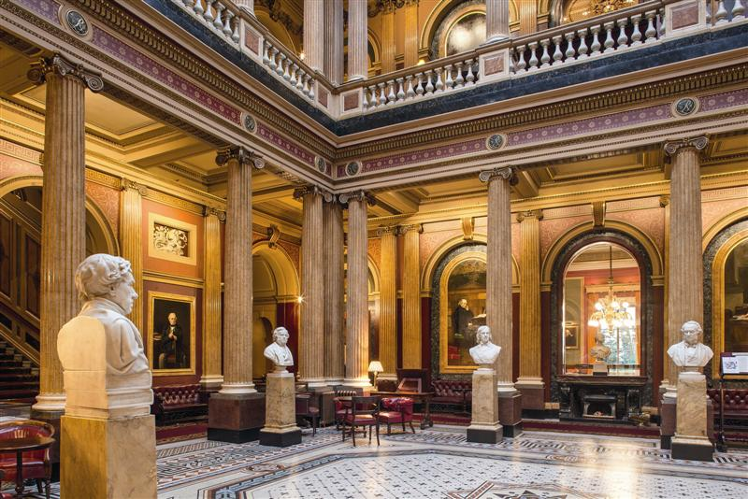
Foto 1: Con la soluzione tecnica ci si è posti l’obiettivo di esaltare tutto il fascino del palazzo vittoriano offrendo agli ospiti un’atmosfera indimenticabile ma anche riponendo molta attenzione negli aspetti conservativi ed energetici.

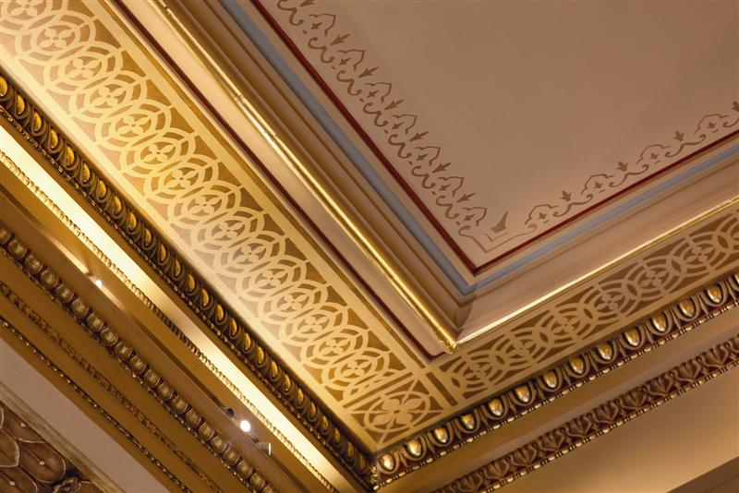

Foto 2: Volendo nascondere alla vista le sorgenti luminose, sia al pianoterra che al primo piano sono stati installati i minimalisti spot LED Supersystem.

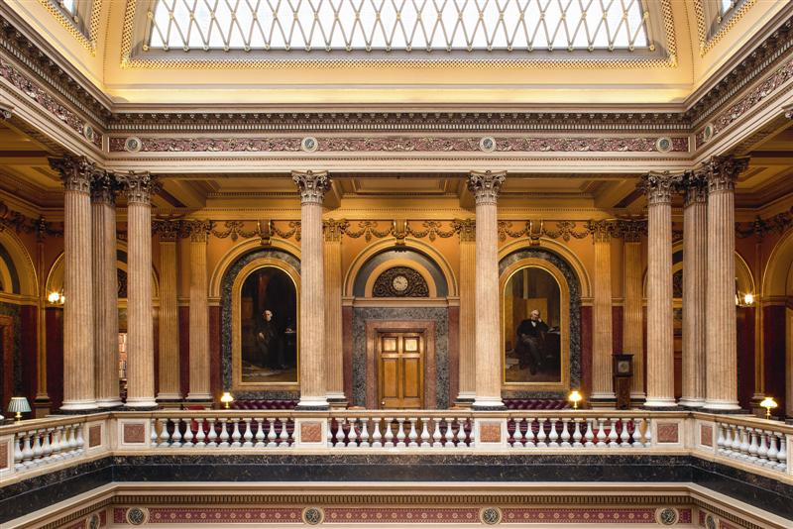

Foto 3: La soluzione illuminotecnica ad alta sostenibilità è formata da moderni apparecchi in tecnologia LED abbinati a un sistema di gestione intelligente. Luxmate Litenet di Zumtobel governa una serie di funzioni complesse come lo sfruttamento della luce diurna, la segnalazione delle presenze, la luce di emergenza e i profili predefiniti dei locali. Tutto questo avviene con un’unità centralizzata di facile utilizzo.

Altre informazioni:
Zumtobel Lighting GmbH  Sophie Moser  PR Manager  Schweizer Strasse 30  A-6850 Dornbirn  Tel +43-5572-390-26527  Cell. +43-664-80892-3047  Email sophie.moser@zumtobel.com  www.zumtobel.com | Zumtobel Illuminazione Srl.  Matteo Pallaver  Marketing Communication  Via Isarco 1  I-39040 Varna  Tel +39 0472 273 31  Fax +39 0472 273 325  E-mail matteo.pallaver@zumtobel.com  www.zumtobel.it

Riguardo a Zumtobel
Il marchio Zumtobel è leader internazionale nelle soluzioni illuminotecniche globali, in grado di offrire valore aggiunto all’unione di luce e architettura. In qualità di leader innovativo, offre un’ampia scelta di apparecchi d’alto livello e sistemi di comando per le applicazioni più svariate dell’illuminazione professionale: uffici e istituti didattici, vendite e presentazioni, hotel e wellness, salute e cura, arte e cultura, industria e tecnica. Zumtobel è un marchio del Gruppo Zumtobel, con sede legale a Dornbirn, Voralberg (Austria).
Zumtobel. La luce.

